
MINISTERUL EDUCAȚIEI ȘI CERCETĂRII AL REPUBLICII MOLDOVA
Universitatea Tehnică a Moldovei
Facultatea Calculatoare, Informatică şi Microelectronică
Departamentul Informatică şi Ingineria Sistemelor

Popa Ilie, SD-251

Raport
pentru lucrarea de laborator Nr. 7
la cursul de “Programarea calculatoarelor”

Verificat:
Guțu Maria, doctor, conf. univ.
Departamentul Informatică şi IS,
Facultatea FCIM, UTM

Chișinău – 2025
Cuprins:

Scopul lucrării 3
Sarcina 1 5
Sarcina 2 9
Sarcina 3 11
Sarcina 4 12
CONCLUZII GENERALE 17

​
​
​
​​

Scopul lucrării
Studierea posibilităţilor şi mijloacelor limbajului C pentru programarea algoritmilor cu structură ramificată şi ciclică la prelucrarea tablourilor 1D & 2D, manipulând datele tablourilor prin elaborarea funcțiilor de către utilizator și transmiterea datelor către funcții prin pointeri.

Condiția problemelor

Sarcina 1:

Elaborați un program C care va crea un meniu recursiv. Acesta trebuie să cuprindă următoarele funcții în C (cu apelare ulterioară ale acestora în funcția main()):
1. Introducerea valorilor tabloului de la tastatură;
2. Completarea tabloului cu valori random;
3. Afișarea elementelor tabloului;
4. Calculul conform variantelor;
5. ....
6. Ieșire din program.

Vectori:
1. Se dau două tablouri unidimensionale cu n elemente numere întregi.
Să se determine ce valori din primul tablou nu se conține în al doilea.

Sarcina 2:

Matrici:
Se dă un tablou bidimensional cu m linii, ce specifică numărul de studenți (m) și n coloane, ce specifică numărul examenelor la diferite discipline.
Elementele tabloului reprezintă notele luate de către studenți la examene. Să se scrie funcții în lumbajul C, care vor determina:
1) nota medie obținută de toți studenții la toate examenele;

Sarcina 3:

Funcții recursive:
6. Să se calculeze iterativ & recursiv suma elementelor următorului șir: 1+√2+√3+...+√n.

Sarcina 4:

Scrieți funcții proprii care realizează calculul iterativ, respectiv, recursiv al elementelor unui vector, n<=20, de numere reale, apelându-se ulterior în funcția main().
Datele vectorului vor fi accesate și manipulate prin pointeri. Funcțiile, 16 la număr (8 – iterativ + 8 – recursiv), vor realiza sarcinile ce urmează:
1. Citirea elementelor vectorului de la tastatură;
2. Generarea aleatoriu a elementelor vectorului cu numere din intervalul [-50 … 49];
3. Afișează elementele vectorului;
4. Calculează produsul elementelor vectorului;
5. Calculează suma elementelor positive din vector;
6. Calculează produsul elementelor negative din vector;
7. Numără elementele negative din vector;
8. Calculează media aritmetică a elementelor vectorului.

Sarcina 1
Elaborați un program C care va crea un meniu recursiv. Acesta trebuie să cuprindă următoarele funcții în C (cu apelare ulterioară ale acestora în funcția main()):
1. Introducerea valorilor tabloului de la tastatură;
2. Completarea tabloului cu valori random;
3. Afișarea elementelor tabloului;
4. Calculul conform variantelor;
5. ....
6. Ieșire din program.

Vectori:
1. Se dau două tablouri unidimensionale cu n elemente numere întregi.
Să se determine ce valori din primul tablou nu se conține în al doilea.
#include <stdio.h>
#include <stdlib.h>
#include <time.h>

void introducere_valori(int arr[], int n) {
printf("Introduceti valorile pentru tablou (de la 1 la %d):\n", n);
for (int i = 0; i < n; i++) {
printf("Valoarea elementului %d: ", i + 1);
scanf("%d", &arr[i]);
}
}

void completare_random(int arr[], int n) {
srand(time(0));
for (int i = 0; i < n; i++) {
arr[i] = rand() % 100;
}
printf("Tabloul a fost completat cu valori aleatoare.\n");
}

void afisare_tablou(int arr[], int n) {
printf("Elementele tabloului sunt: ");
for (int i = 0; i < n; i++) {
printf("%d ", arr[i]);
}
printf("\n");
}

void valori_diferite(int arr1[], int n1, int arr2[], int n2) {
printf("Valorile din primul tablou care nu se afla in al doilea tablou sunt: ");
int gasit;
for (int i = 0; i < n1; i++) {
gasit = 0;
for (int j = 0; j < n2; j++) {
if (arr1[i] == arr2[j]) {
gasit = 1;
break;
}
}
if (!gasit) {
printf("%d ", arr1[i]);
}
}
printf("\n");
}

void meniu(int arr1[], int n1, int arr2[], int n2) {
int optiune;

printf("\nMeniu:\n");
printf("1. Introducerea valorilor tabloului 1\n");
printf("2. Completarea tabloului 1 cu valori random\n");
printf("3. Afisarea elementelor tabloului 1\n");
printf("4. Determinarea valorilor din primul tablou care nu se afla in al doilea\n");
printf("5. Iesire\n");

printf("Alegeti o optiune: ");
scanf("%d", &optiune);

switch(optiune) {
case 1:
introducere_valori(arr1, n1);
break;
case 2:
completare_random(arr1, n1);
break;
case 3:
afisare_tablou(arr1, n1);
break;
case 4:
valori_diferite(arr1, n1, arr2, n2);
break;
case 5:
printf("Iesire... La revedere!\n");
return;
default:
printf("Optiune invalida. Incearca din nou.\n");
}

meniu(arr1, n1, arr2, n2);
}

int main() {
int n1, n2;

printf("Introduceti dimensiunea primului tablou: ");
scanf("%d", &n1);
printf("Introduceti dimensiunea celui de-al doilea tablou: ");
scanf("%d", &n2);

int arr1[n1], arr2[n2];

meniu(arr1, n1, arr2, n2);

return 0;}
Răspuns:
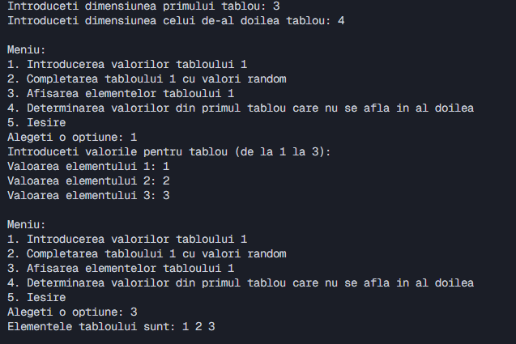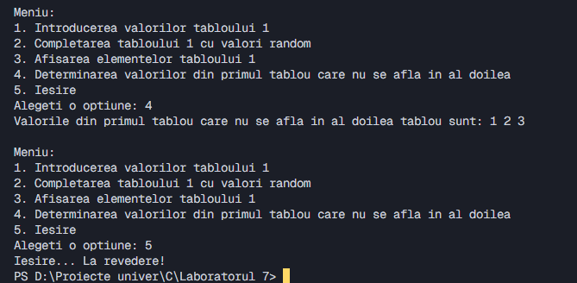

Sarcina 2
Matrici:
Se dă un tablou bidimensional cu m linii, ce specifică numărul de studenți (m) și n coloane, ce specifică numărul examenelor la diferite discipline.
Elementele tabloului reprezintă notele luate de către studenți la examene. Să se scrie funcții în lumbajul C, care vor determina:
- nota medie obținută de toți studenții la toate examenele;

#include <stdio.h>

void citire_matrice(int note[][100], int m, int n) {
for (int i = 0; i < m; i++) {
printf("Studentul %d:\n", i + 1);
for (int j = 0; j < n; j++) {
printf(" Nota la examenul %d: ", j + 1);
scanf("%d", &note[i][j]);
}
}
}

float nota_medie_generala(int note[][100], int m, int n) {
int suma = 0;

for (int i = 0; i < m; i++) {
for (int j = 0; j < n; j++) {
suma += note[i][j];
}
}

return (float)suma / (m * n);
}

int main() {
int m, n;
int note[100][100];

printf("Introduceti numarul de studenti (m): ");
scanf("%d", &m);

printf("Introduceti numarul de examene (n): ");
scanf("%d", &n);

citire_matrice(note, m, n);

float medie = nota_medie_generala(note, m, n);

printf("\nNota medie a tuturor studentilor la toate examenele este: %.2f\n", medie);

return 0;
}

Răspuns:
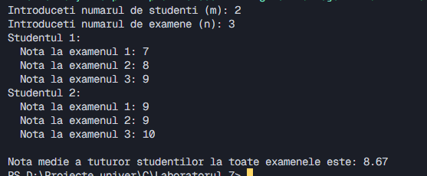

Sarcina 3
Funcții recursive:
6. Să se calculeze iterativ & recursiv suma elementelor următorului șir: 1+√2+√3+...+√n.

#include <stdio.h>
#include <math.h>

double suma_iterativ(int n) {
double suma = 0;
for (int i = 1; i <= n; i++) {
suma += sqrt(i);
}
return suma;
}

double suma_recursiv(int n) {
if (n == 1)
return 1;
else
return sqrt(n) + suma_recursiv(n - 1);
}

int main() {
int n;

printf("Introduceti n: ");
scanf("%d", &n);

printf("Suma calculata iterativ: %.4lf\n", suma_iterativ(n));
printf("Suma calculata recursiv: %.4lf\n", suma_recursiv(n));

return 0;
}

Răspuns:
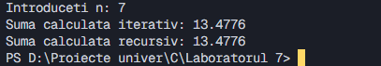

Sarcina 4
Scrieți funcții proprii care realizează calculul iterativ, respectiv, recursiv al elementelor unui vector, n<=20, de numere reale, apelându-se ulterior în funcția main().
Datele vectorului vor fi accesate și manipulate prin pointeri. Funcțiile, 16 la număr (8 – iterativ + 8 – recursiv), vor realiza sarcinile ce urmează:
1. Citirea elementelor vectorului de la tastatură;
2. Generarea aleatoriu a elementelor vectorului cu numere din intervalul [-50 … 49];
3. Afișează elementele vectorului;
4. Calculează produsul elementelor vectorului;
5. Calculează suma elementelor positive din vector;
6. Calculează produsul elementelor negative din vector;
7. Numără elementele negative din vector;
8. Calculează media aritmetică a elementelor vectorului.

#include <stdio.h>
#include <stdlib.h>
#include <time.h>

#define NMAX 20

void citire_iter(double *v, int n) {
for (int i = 0; i < n; i++) {
printf("v[%d] = ", i);
scanf("%lf", (v + i));
}
}

void generare_iter(double *v, int n) {
srand(time(NULL));
for (int i = 0; i < n; i++)
*(v + i) = (rand() % 100) - 50;
}

void afis_iter(double *v, int n) {
for (int i = 0; i < n; i++)
printf("%.2f ", *(v + i));
printf("\n");
}

double produs_iter(double *v, int n) {
double p = 1;
for (int i = 0; i < n; i++)
p *= *(v + i);
return p;
}

double sumaPoz_iter(double *v, int n) {
double s = 0;
for (int i = 0; i < n; i++)
if (*(v + i) > 0) s += *(v + i);
return s;
}

double produsNeg_iter(double *v, int n) {
double p = 1;
for (int i = 0; i < n; i++)
if (*(v + i) < 0) p *= *(v + i);
return p;
}

int nrNeg_iter(double *v, int n) {
int c = 0;
for (int i = 0; i < n; i++)
if (*(v + i) < 0) c++;
return c;
}

double medie_iter(double *v, int n) {
double s = 0;
for (int i = 0; i < n; i++)
s += *(v + i);
return s / n;
}

void citire_rec(double *v, int n, int i) {
if (i == n) return;
printf("v[%d] = ", i);
scanf("%lf", (v + i));
citire_rec(v, n, i + 1);
}

void generare_rec(double *v, int n, int i) {
if (i == n) return;
*(v + i) = (rand() % 100) - 50;
generare_rec(v, n, i + 1);
}

void afis_rec(double *v, int n, int i) {
if (i == n) {
printf("\n");
return;
}
printf("%.2f ", *(v + i));
afis_rec(v, n, i + 1);
}

double produs_rec(double *v, int n) {
if (n == 1) return *v;
return *(v + n - 1) * produs_rec(v, n - 1);
}

double sumaPoz_rec(double *v, int n) {
if (n == 0) return 0;
return (*(v + n - 1) > 0 ? *(v + n - 1) : 0) + sumaPoz_rec(v, n - 1);
}

double produsNeg_rec(double *v, int n) {
if (n == 0) return 1;
double cur = (*(v + n - 1) < 0 ? *(v + n - 1) : 1);
return cur * produsNeg_rec(v, n - 1);
}

int nrNeg_rec(double *v, int n) {
if (n == 0) return 0;
return ((*(v + n - 1) < 0) ? 1 : 0) + nrNeg_rec(v, n - 1);
}

double medie_rec(double *v, int n) {
if (n == 1) return *v;
return (*(v + n - 1) + (n - 1) * medie_rec(v, n - 1)) / n;
}

int main() {
int n;
double v[NMAX];

printf("n = ");
scanf("%d", &n);

printf("\n--- Functii iterative ---\n");
generare_iter(v, n);
afis_iter(v, n);
printf("Produs = %.2f\n", produs_iter(v, n));
printf("Suma pozitive = %.2f\n", sumaPoz_iter(v, n));
printf("Produs negative = %.2f\n", produsNeg_iter(v, n));
printf("Nr negative = %d\n", nrNeg_iter(v, n));
printf("Media = %.2f\n", medie_iter(v, n));

printf("\n--- Functii recursive ---\n");
generare_rec(v, n, 0);
afis_rec(v, n, 0);
printf("Produs = %.2f\n", produs_rec(v, n));
printf("Suma pozitive = %.2f\n", sumaPoz_rec(v, n));
printf("Produs negative = %.2f\n", produsNeg_rec(v, n));
printf("Nr negative = %d\n", nrNeg_rec(v, n));
printf("Media = %.2f\n", medie_rec(v, n));

return 0;
}

Răspuns:

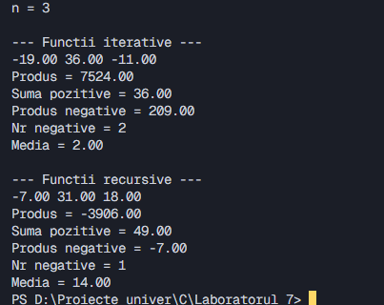

CONCLUZII GENERALE

Lucrarea de laborator nr. 7 a avut ca obiectiv consolidarea cunoștințelor privind prelucrarea tablourilor unidimensionale și bidimensionale în limbajul C, prin utilizarea funcțiilor definite de utilizator, a pointerilor și a metodelor iterative și recursive. Problemele rezolvate au evidențiat importanța programării modulare și a structurării eficiente a codului.
Prin aplicarea structurilor de control fundamentale și a apelurilor recursive, au fost realizate aplicații practice precum meniuri recursive, prelucrări de vectori și matrici, precum și calcule numerice. Lucrarea a contribuit la dezvoltarea gândirii algoritmice, la înțelegerea modului de manipulare a datelor în memorie și la formarea competențelor necesare pentru realizarea unor programe corecte, eficiente și ușor de întreținut.

